

משרד הביטחון
סיור חברה וביטחון לאומי בירושלים

לוקחים אחריות ~ דרך, ערך, מורשת

יום חמישי ~ 14 בנובמבר 2019 ~ טז' חשוון תש"פ
"קום התהלך בארץ לאורכה ולרוחבה כי לך אתננה" (בראשית י"ג)
20 משתתפים;

תוכנית וסדר יום :
- 07:45 - התכנסות בלטרון ויציאה במידיבוס לירושלים.
- 08:30 - הגעה למוזיאון ידידי ישראל (יוסף ריבלין 20 ירושלים) ארוחת בוקר.
- 09:15 - פתיחה והצגת מטרות הסיור / נצ"מ דימ' גדעון מור.
- 09:30 - סיור במוזיאון ודיון בסוגיית הערך "הנני" - שליחות או משלח יד ?
- 10:45 - סיור רגלי; בית הקברות המוסלמי / מוזיאון לסובלנות / ממילא / הרצל / שער יפו /
- (הנושא; גבולות 48 -גבולות 67, דילמות ואתגרים בין מערב למזרח העיר ;
- עיר מעורבת ומורכבת, דיון בסוגיית "צדקת הדרך" - "בזכות הכוח / בכוח הזכות"?
- רקע להקשר הסיור בהר הבית? מהו האגן הקדוש – מהי קדושה בדתות ?
- 12:30 – סיור בהר הבית / בהובלת מפקד המקומות הקדושים / נצ"מ דימ' גדעון מור. בהקשר, דתות יהדות נצרות ואיסלאם וביטחון לאומי/ משמעותו של מקום
קדוש ורגיש כאתגר ניהולי - עירוני, לאומי ובינלאומי.
- 14:00 - נסיעה לארוחת צהריים.
- 14:30 - ארוחת צהריים / מסעדת בלו הול / מסעדת עזורה / מסעדת אקליפטוס ...?
- 16:00 – מפגש ושיחה עם ראש העיר משה לאון.
- 17:00 – מפגש ושיחה עם מפקד מחוז ירושלים ניצב דורון ידיד.
- 18:00 – סיור ברחוב יפו וסיפורה של תקופת המנדט הבריטי.
- 20:00 – סיור בירושלים של מטה - במחנה יהודה של הלילה .
- סיום סיור ושבת שלום
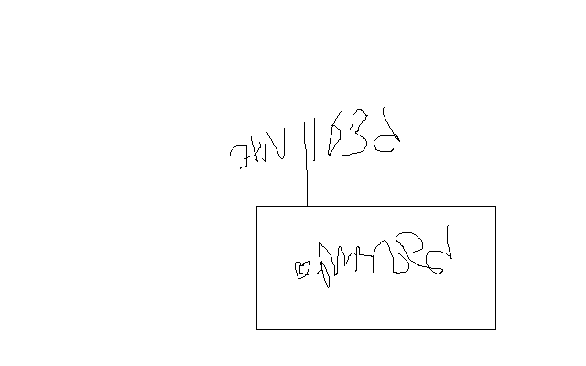
~ סיור פורה ומוצלח ~

נצ"מ דימ' גדעון מור
ג - מ ידע

